**CV - თამარ ტურიაშვილი**

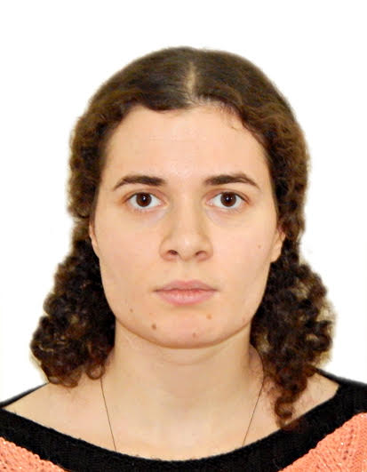**ძირითადი ინფორმაცია:**

* მისამართი: დიღმის მასივი, V კვარტ. XV კორპ. ბ.75.

0159, თბილისი, საქართველო

* T: (+995) 598 005 186
* Email: tamar.turiashvili@gmail.com

**განათლება და გამოცდილება:**

2019-დღემდე - მოწვეული პედაგოგი იმუნოლოგიის კათედრაზე თბილისის სახელმწიფო სამედიცინო უნივერსიტეტში.

2019-დღემდე - ინფექციური სნეულებების რეზიდენტი.

01.04.2020- 01.05.2020 - უმცროსი ექიმი პირველ საუნივერსიტეტო კლინიკის კონტაგიოზურ დაავადებათა მართვის განყოფილებაში. (თბილისი, საქართველო)

28.06.2019-17.09.19 - ჰოსპიტაცია ქალაქ ზოსტის კლინიკის ნევროლოგიურ განყოფილებაში. (გერმანია)

2012-2018 - დიპლომირებული მედიკოსის აკადემიური ხარისხი. თბილისის სახელმწიფო სამედიცინო უნივერსიტეტი, მედიცინის ფაკულტეტი (თბილისი, საქართველო)

01.08.2018-30.09.2018 - პრაქტიკა ლანდცუტის კლინიკის ზოგადი და სისხლძარღვთა ქირურგიის განყოფილებაში . (ლანდცუტი, გერმანია)

03.07.2018-30.07.2018 - ჰოსპიტაცია ქალაქ ზოსტის კლინიკის ნევროლოგიურ განყოფილებაში. (გერმანია)

07.08.2017 – 29.09.2017 პრაქტიკა ბავშვთა ინფექციურ და ნევროლოგიურ განყოფილებაში. (პოზნანი, პოლონეთი)

30.07.2016-27.08.2016 ზაფხულის გაცვლითი პროგრამა ათათურქის უნივერსიტეტში. (ერზრუმი, თურქეთი)

02.08.2015-25.08.2015 ზაფხულის გაცვლითი პროგრამა გდანსკის სამედიცინო უნივერსიტეტში. (გდანსკი, პოლონეთი)

2000-2012 ქ. თბილისის №140 საჯარო სკოლა

**უნარ-ჩვევები და კომპეტენციები:**

**ენები:**

* ქართული - მშობლიური
* ინგლისური - სრულყოფილად
* გერმანული - კარგად
* რუსული - საბაზისო

**კომპიუტერული პროგრამები:**

Microsoft Office (Word, Excel, PowerPoint)

**დამატებითი ინფორმაცია:**

**კონფერენციები:**

* მეცნიერების და ინოვაციების საერთაშორისო ფესტივალი 2017 - ორგანიზატორი ივანე ბერიტაშვილის სახელობის ექსპერიმენტული ბიომედიცინის ცენტრი;
* მე-5 ევროპული კონგრესი ასთმასა და ფქოდ-ში/მე-9 ეროვნული კონფერენცია ალერგოლოგიაში, ასთმასა და იმუნოლოგიაში - ორგანიზატორი მსოფლიოს იმუნოპათოლოგიის ორგანიზაცია, საქართველოს ალერგოლოგია - კლინიკური იმუნოლოგიის ასოციაცია;
* ონკოლოგიის 70 წელი საქართველოში - ორგანიზატორი საქართველოს კლინიკური ონკოლოგიის საზოგადოება;
* მე-4 სტუდენტური სამეცნიერო კონფერენცია - ორგანიზატორი თბილისის სახელმწიფო სამედიცინო უნივერსიტეტის ფიზიკისა და ბიოფიზიკის განყოფილება;
* მე-6 საერთაშორისო კონგრესი „ჯანმრთელობა და მედიკამენტები“ 2015 - ორგანიზატორი საქართველოს ალერგოლოგიის და კლინიკური იმუნოლოგიის გაერთიანება;
* ცნს- კონფერენცია - ორგანიზატორი „ახალგაზრდული სამეცნიერო გაერთიანება“, ბერიტაშვილის სახელობის ექსპერინებტული ბიომედიცინის ცენტრი, სტუდენტური სამეცნიერო კვლევითი კლუბი „ვიტალისი“;
* სიმსივნის სასიგნალო მოლეკულები - ორგანიზატორი კლინიკური მედიცინის სამეცნიერო კვლევითი ინსტიტუტი, საქართველოს კლინიკური ონკოლოგიის საზოგადოება, „ახალგაზრდული სამეცნიერო გაერთიანება“;
* ონკო 2015 - ორგანიზატორი კლინიკური მედიცინის სამეცნიერო კვლევითი ინსტიტუტი, საქართველოს კლინიკური ონკოლოგიის საზოგადოება, „ახალგაზრდული სამეცნიერო გაერთიანება“;

**პროექტები:**

ფიზიკის მნიშვნელობა სამედიცინო აპარატურაში - ორგანიზატორი თბილისის სახელმწიფო სამედიცინო უნივერსიტეტის ფიზიკისა და ბიოფიზიკის განყოფილება;

**სხვა მიღწევები:**

* „იმედის“ კლინიკის სტიპენდიანტი;
* პრეზიდენტის სახელობის სტიპენდიანტი 10-ჯერ;
* 100% გრანტის მფლობელი ერთიანი ეროვნული გამოცდების მიხედვით;
* ქიმიის ოლიმპიადის გამარჯვებული 2010წ - ორგანიზატორი საქართველოს განათლების და მეცნიერების სამინისტრო;
* სატელევიზიო ინტელექტუალური შოუს „ეტალონი“გამარჯვებული 23.03.2010;
* სკოლაში წარმატებული სწავლისთვის ვერცხლის მედალოსანი;